**Oslo Røde Kors turgruppe 2023**

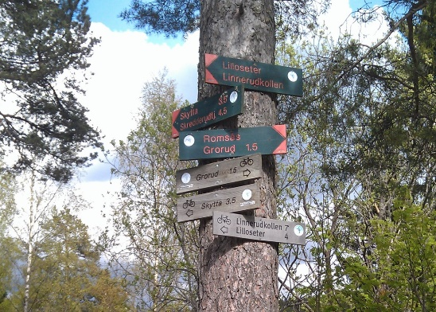

|  |  |  |
| --- | --- | --- |
| **Turprogram høsten 2023** | |  |
| **Dato** | **Tur** | **Turens lengde** |
|  |  |  |
| 3.september | Frognerseteren til Sognsvann | 5,3 km |
| 17. september | Årvoll til Lilloseter | inntil 14 km |
| 1. oktober | Nøklevann rundt (nesten) | 8 km |
| 15. oktober | Fra Hauketo langs Ljanselva til Hvervenbukta | 5 km |
| 29. oktober | Stovner t-bane- Stovnertårnet-Liastua | 6 km |
| 12. november | Fra Bryn langs Alnaelva til Middelalderparken | 5 km |
| 26. november | Museumsbesøk |  |
| 10. desember | Båltur med pølsegrilling nær Sognsvann |  |

**Oppmøte ved Ibsen-statuen på forsiden av Nationaltheatret kl.12.00. Ta med egen mat og drikke.**

Spørsmål? Ta kontakt på 469 02 604 som besvares lørdag og søndag før tur.

**Hilsen turglade frivillige i Oslo Røde Kors**

 